管理体系审核记录表
过程与活动、  抽样计划 | 涉及  条款 | 受审核部门：项目部 主管领导：贾梦然 陪同人员：朱岩 | 判定
 |  | 审核员：李京田 审核时间：2020.8.27-28
涉及标准条款：
Q:5.3/8.1/8.3/8.5/8.6/8.7/10.2 ES:5.3/6.1.2/6.2/8.1/8.2
组织的岗位职责和权限 | QES5.3 | 1.负责公司承接物业管理服务工作。  2.负责组织对服务实现过程的策划、质量计划的编制，对物业管理服务实施、监督、检查和验收，对不合格品进行有效控制并制定合理处置方案；  3.负责对本部门环境因素、职业健康安全风险的识别和评价，并确定重要环境因素、职业健康安全风险；  4.组织制定操作规程和工作标准及所需的质量记录，提出评价考核奖惩办法并组织实施；  5.负责公司现场施工管理，做好文明规范服务，并对顾客财产负责；  6.负责检验状态标识的实施、标识及可溯性的控制；  7.配合公司做好内部验收、内部审核工作的实施和不合格产品的纠正，预防措施的落实；  8.收集、整理和保管本部门的质量记录、对相关的数据收集传递和交流。  包括以上职责在内的具体内容在公司《管理手册》中描述。  管理部职责审核期内无变化。  岗位职责在公司《岗位任职要求》中明确规定，通过文件下发和传达等方式在公司内部贯彻和沟通。  查阅岗位职责文件对各岗位职责作了明确规定,查文件内容包括与岗位活动有关的质量、环境和职业健康安全职责要求。  经现场询问负责人的回答与文件规定一致。
目标及其实现的策划总要求 | ES6.2 | 提供《目标分解表》，主要目标有:  固废100％分类处置  重大以上事故发生率0；  环境污染事故发生率为0；  火灾事故发生率为0  部门分解目标与公司方针一致，可测量，并传达到部门相关人员，必要时适时更新，目前无变化。  1、办公用硒鼓、墨盒等固废等原材料废弃物等分类收集保管，交由相应部门处置；  2、杜绝火灾发生，制定了管理方案并严格执行，配备必要的防火设施（包括灭火器a、消防栓等）并保证其完好  b. 成立应急响应工作小组（见《应急预案》）  c. 淘汰过期、报废设备,对灭火器更新；每年进行一次消防演习。执行部门：各部门，检查人：宋虹，责任部门：办公室，执行日期：2020年3月-2020年12月  3、电线老化引发火灾、临时接电触电,管理方案：a、电线检修 b、对职工进行安全教育培训。执行部门：各部门，责任人：宋虹执行日期：2020年3月-2020年12月。  上述目标、指标2020年第二、三季度进行考核，考核结果：全部达标，检查人：宋虹。制定的指标和管理方案基本可行。
运行策划和控制 | Q8.1 | 范围：物业管理服务  1.规定产品目标和要求  项目质量合格率≥98%  固废100％分类处置；  重大以上事故发生率0；  环境污染事故发生率为0；  火灾事故发生率为0  2.提供了《合同评审控制程序》《清洁服务指导书》、《服务员工礼仪规范》、《养护管理规范》、《物业管理指导书》、对特定的服务、项目和合同应进行质量策划。公司对物业管理服务进行策划，质量目标已达到顾客要求；  执行标准：  《中华人民共和国森林法》 第九届全国人民代表大会常务委员会第二次会议 1998.4.29  《中华人民共和国环境保护法（试行）》 第五届全国人民代表大会常务委员会第十一次会议 1979.9.13  《中华人民共和国城乡规划法》 第十届全国人民代表大会常务委员会第三十次会 2008.1.1  中华人民共和国劳动合同法 全国人大 2013/7/1  《中华人民共和国招标投标法》 第九届全国人民代表大会常务委员会第十一次会议 1999.8.30  清洁服务.质量度量系统的基本要求和推荐方法 EN 13549-2001  城市道路清扫保洁质量与评价标准 CJJ/T 126-2008 2009.5.1  城市道路清扫保洁质量与作业要求 DB11/T 353-2014 2015-04-01  城市生活垃圾管理办法 建设部 2015.5.4  清洁行业经营服务规范SB/T 10595-2011  物业管理条例 2007.10.1 中华人民共和国国务院  清洁行业经营服务规范SB/T 10595-2011  建筑及居住区数字化技术应用 第3部分：物业管理 GB/T 20299.3-2006  社区服务指南 第9部分：物业服务 GB/T 20647.9-2006  《中华人民共和国环境保护法（试行）》 第五届全国人民代表大会常务委员会第十一次会议 1979.9.13  《中华人民共和国城乡规划法》 第十届全国人民代表大会常务委员会第三十次会 2008.1.1  中华人民共和国劳动合同法 全国人大 2013/7/1  3.服务流程：  物业服务流程:客户开发---项目评估---合同签订---进驻项目现场---物业管理（保洁、物业设施维修、保安等）-----服务检查---客户满意调查---回访  关键过程：物业管理过程  4为实现产品质量目标配置了相应人员（如办公行政人员、清洁服务人员等、人员均经过专业培训等)，  清洁服务：扫帚、拖把、抹布、洗地机、扫地机、手电、改锥、钳子、对讲机等  5编制了相应的服务作业文件：《清物业服务指导书》、《服务员工礼仪规范》》等，对物业管理的过程做了明确的要求，从顾客沟通、合同评审、物业管理服务规范等各阶段，规定了服务的要求（其中包含了标准要求的记录）。  6服务准则:《物业管理服务管理规范》、《清洁服务指导书》、《服务员工礼仪规范》、《清洁服务指导书》等相关标准、用户要求等进行接收，以保证交付的产品满足要求。  7.记录：策划有销售合同、内部审核检查表、首末次会议记录、服务特殊过程确认记录、合同评审记录录等，基本满足产品实现需要。  目前策划基本充分。
设计开发 | Q8.3 | 不适用，不适用理由： 因该公司的物业管理服务，按照顾客的要求进行，该条款的不适用,不影响组织确保其产品和服务合格的能力和责任，也不会对增强顾客满意产生影响
生产及服务的控制 | Q8.5.1 | 该公司的物业服务主要有：保洁、物业基础设施的维修、消防泵房、生活泵房、客服  服务内容有：西宁财富广场  保洁：3名  保洁范围  工作内容：玻璃、烟灰桶、电制开关、天花、灯饰、消防设施、公共走道地面、公共走道墙身、地脚线、垃圾清理等，要求定时巡回检查，勤于打扫，每周进行1次集中大扫除。  工作内容：保洁频度根据人流量确定，人流量少的洗手间为1次/2小时，人流量多的为1次/小时，每周固定时间对卫生间、茶水间进行大扫除，保持洗手间无异味，公共区域垃圾桶、箱内垃圾的收集、清运。  1、保洁：  保洁日常记录1  楼层：B12 时间：10：05  1.大厅地面光亮、洁净、无杂物、地脚线无积尘  2消防器材无灰尘、台阶、楼梯扶手无灰尘无杂物  3、垃圾桶定时清理，无异味  4、洗手间无灰尘、门、墙角、墙面开关无灰尘、污迹  5、洗手间台面、镜面、蹲便器、小便器，洁净无黄渍  6、洗手间水龙头、把手保持光亮、无水迹、无水锈  7、办公区地面光亮，洁净，无污渍、水迹无水锈  8、电梯轿厢光亮、无指印、地面无灰尘、电梯门槽杂物  9、车库地面无灰尘、无水迹、无杂物  清洁人：李成连 检查人：张军  大扫除记录：B5  日期 时间断 清洁区域 保洁人 检查人 检查结果 检查日期  2020.6.14 8:30-9:00 消防设施 陈占花 张军 符合要求 2020.6.14  2020.6.14 9:00-10:00 灯饰 陈占花 张军 符合要求 2020.6.14  2020.6.14 10:00-10:30 天花\ 地脚线 陈占花 张军 符合要求 2020.6.14  2020.6.14 10:30-12:00 玻璃、烟灰桶 陈占花 张军 符合要求 2020.6.14  2020.6.14 13:00-15:00 电制开关 陈占花 张军 符合要求 2020.6.14  2020.6.14 15:00-16:00 公共走道地面 陈占花 张军 符合要求 2020.6.14  2020.6.14 16:00-17:30 公共走道墙身\垃圾清理 陈占花 张军 符合要求 2020.6.14  抽7月卫生日检查记录  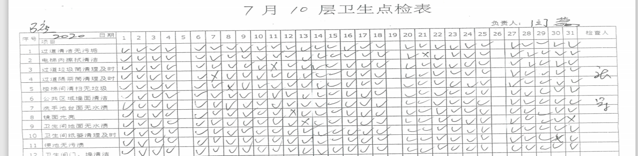  2、保安  保安范围：保安外包，外包方的选择评价在项目部8.4条款有详细描述  1、负责保安的物资进出检查和安全  2、负责进出人员的登记、检查、通知  3、负责进出客户的初始接待，  4、负责夜间厂区安全的24小时巡查，以防公司财产被盗或其它安全事故发生  抽2：保安记录  日期 班次 值班人 值班记录 与下一班交接记录  6.17 白班 刘遵峰 保安测温 查车辆 无交接事项（正常）  6.17 夜班 秦胜奎 严格控制无卡车辆进入 无交接事项（正常）  6.18 白班 蒋怀吉 保安测温 查车辆 无交接事项（正常）  6.18 夜班 刘遵峰 登记测体温 无交接事项（正常）  7.3 白班 秦胜奎 疫情防疫正常 无交接事项（正常）  7.3 夜班 刘遵峰 疫情防疫正常 无交接事项（正常）  保安检查巡视表  检查时间 检查外围 安全出口、通道、办公环境 安全 巡逻人  2020.7.25 9：59 正常 正常 正常 正常 正常 蒋怀吉  2020.7.26 3：21 正常 正常 正常 正常 正常 蒋怀吉  2020.7.27 9：23 正常 正常 正常 正常 正常 蒋怀吉  2020.7.28 10：23 正常 正常 正常 正常 正常 刘遵峰  3.电梯运行控制：  电梯运行维护服务为外包，半月进行一次维保，外包方的选择评价在项目部8.4条款有详细描述，电梯维护单位派技术人员常驻部物业，进行平时的电梯运行检查，外包服务保留了相关检查记录。  抽维保记录：  维保内容 维保基本要求  机房、滑轮间环境 清洁、门窗完好、照明正常  手动计较操作装置 齐全，在制定位置  驱动主机 运行时无异常振动和异常响声  制动器各销轴部位 润滑，动作灵活  制动器作为轿厢意外移动保护装置制停子系统时的自检测 制动力人工方式检测符合使用维护说明书要求；制动力自监测系统有记录  编码器 清洁，安装牢固  限速器各销轴部位 润滑，转动灵活，电器开关正常  层门和轿门旁路装置 工作正常  紧急电动运行 工作正常  轿顶 清洁，防护栏安全可靠  轿顶检修开关，急停开关 工作正常  导靴上油杯 吸油毛毡齐全，油量适宜，油杯无漏油  对重/平衡重块及其牙板 对重/平衡重块无松动，压板牢固  井到照明 齐全，正常  轿厢照明、风扇、应急照明 工作正常  轿厢内报警装置，对讲系统 工作正常  轿内显示、指示按钮、IC卡系统 齐全、有效  轿门运行 开启和关闭工作正常  轿门门锁电气触点 清洁、触点接触良好、接线可靠  轿门防撞击装置（安全触板、光幕，光电等） 功能有效  轿厢平层精度 符合标准  层站招呼、层楼显示 齐全、有效  层门地坎 清洁  层门自动关闭装置 正常  层门门锁自动复位 用层门钥匙打开手动开锁装置释放后，层门门锁能自动复位  层门门锁电气触点 清洁，触点接触良好，接线可靠  层门锁紧元件啮合长度 不小于 7mm 9mm  底坑环境 清洁、无渗水、积水、照明正常  抵抗急停开关 工作正常  保养结果：符合要求  保养人签字：秦金茹 2020.7.9  使用单位安全管理人员确认：梁宗伟 2020.7.9  电梯日常检查记录  检查日期：2020.7.1 检查位置：A座消梯1  检查内容：  电梯轿厢内外按钮指示屏  轿厢呼叫对讲情况  轿厢灯具照明、排气风扇情况  轿厢内壁完损及卫生情况  轿厢平层情况  轿厢运行噪音  检查人：梁宗伟  水泵房控制  查：水泵房巡查记录表  2020.6.23  配电柜电源、生活泵（水位、运转）、消防泵（水位、运转）、污水泵、蓄水池、水压、阀门、卫生  运行情况正常  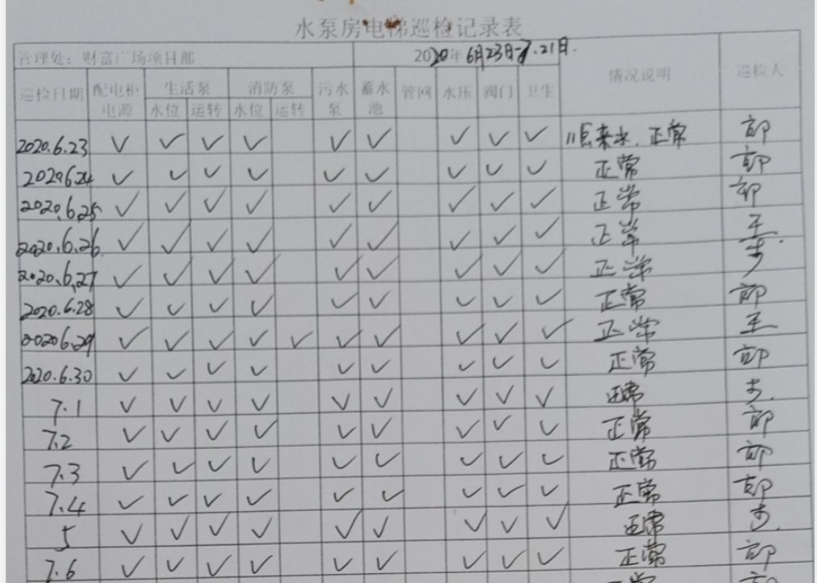  物业相关设施维修  服务要求：  1 维修服务时间 一般不超过８小时，复杂的最多不应超过７２小时。服务效率满意率应达到98%。 如超出上述时间，应说明原因。  3 服务态度 热情、谦虚、使用文明用语。 服务态度满意率达到99%。  4 维修材料 应提供合格的维修材料。  5 维修工作满 意 率 应达到９０％。 对不满意的10％应尽快组织二次维修，使用户满意。  服务内容：  6 洗手池漏水：应达到原先标准，经反复试用，不漏水，服务对象满意，此项维修不超过１小时。 洗菜盆漏水同此项  7 洗手池堵塞 ：达到畅通标准，对切口处的修补应尽力恢复原样，维修时间不超过２小时。  8 疏通蹲便：使之相当畅通，即使往蹲便里扔少许纸巾也不影响畅通，维修时间不超过２小时。 严重堵塞除外，如蹲便内掉进梳子、洗发水瓶等。  9 疏通地漏：使之相当畅通，并对切口恢复原样，清出异物并清理干净。 维修时间不超过1小时  10 维修墙内水管：应摸准管路，打墙时尽量少破坏磁片，维修完毕后外观应恢复原样，做到工完场清。 维修时间不超过2小时  11 接头漏水：应达到紧固、密封、不滴水。 维修时间不超过１小时  12 蹲便漏水：以不漏水为标准，如需拆蹲便安装，应恢复原样，维修时间不超过２小时。  13 水龙头漏水：维修后应达到原来标准，密闭、开关自如，维修时间不超过３０分钟。  14 房间无电：以恢复房间正常用电为标准，在维修完毕后应尽量保持原状。 维修时间不超过２小时，  比较复杂的不超过２４小时  15 灯不亮 ：应达到原来照明标准，用户提供的物料还需进行严格的验证。 维修时间不超过３０分钟。  16 门铃不响：以达到清脆悦耳为标准 维修时间不超过３０分钟  17 修理电器：使电器能达到正常使用,保持原有外观,试用效果使用户满意。 小维修不超过2小时，  较难的不超过72小时  18 房间插座无电 使用方便、安全为标准。并把故障原因告诉用户。 维修时间不超过２小时，  比较复杂的不超过２４小时  19 换锁：应按用户要求安装，并反复试用使之灵活，开关自如，紧闭性好。 木门不超过３０分钟，  铁门不超过２小时。  20 修理门窗：使之能开关灵活自如，密封性能良好。 维修时间不超过２小时，如玻璃损坏的不超过２４小时  抽：物业基础设施维修记录1  工单编号 套户名称 联系人 联系电话 接单时间 施工人 接待日期 接待人 报事内容  CFTBX0000000743 财富广场/B座/I单元/2068 财富广场 8237337 2020/6/30 17:31 郭玮 2020/6/30 17:30 赛桑措 A座8层弱电井房门开一下  CFTBX0000000742 财富广场/B座/I单元/2068 财富广场 8237337 2020/6/30 16:36 李国孝 2020/6/30 16:35 赛桑措 A座8层开一下弱电井的门协助电信公司  CFTBX0000000741 : 财富广场/B座/I单元/2068 财富广场 8237337 2020/6/30 16:34 郭玮 2020/6/30 16:28 赛桑措 B座6层男卫生间堵塞。  CFTBX0000000740 财富广场/B座/I单元/2068 财富广场物业 8237337 2020/6/30 15:55 郭玮 2020/6/30 14:59 陈彩梅 B座10层公共卫生间充水  CFTBX0000000739 财富广场/A座/I单tE/1141 王立斌张方红 8237337 2020/6/30 14:58 李国孝 2020/6/30 14:40 陈彩梅 A座1141漏水  公共域设施的维护和管理：  抽查2020年7月28日《消防中控室交接班值班记录表》：  检查内容：设备运行状况、重点事项、交接情况、故障、处理情况的等。  抽查7月23日《消防控制室外部人员出入登记表》，对进入原因，携带物品，联系方式等进行了登记。  抽查《消防安全每日巡查记录表》，每天2次对消防安全进行巡查，现场见相关记录。  临时场所：物业管理（地址：西宁财富广场）（远程审核）  西宁财富广场 16 物业管理 地址 西宁市城西区海湖新区文苑路7号  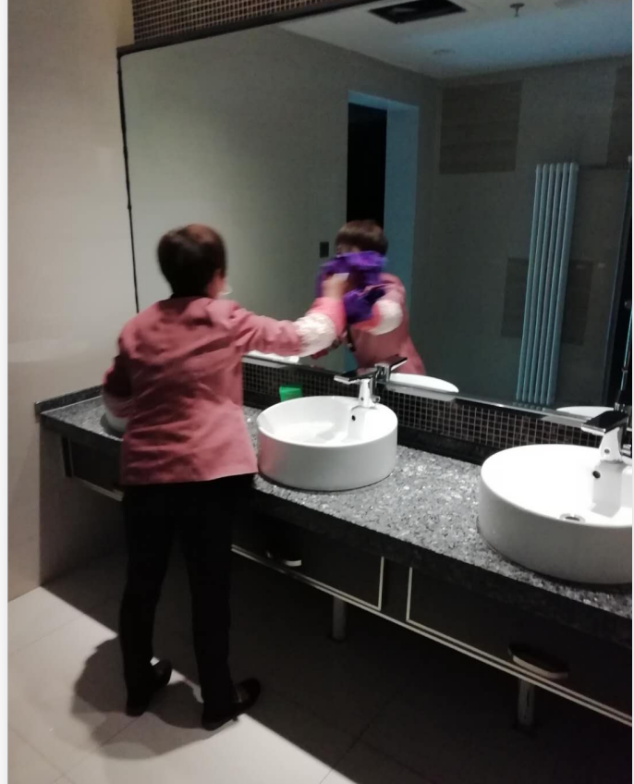  保洁人员陈占花在擦拭卫生间镜子  2.保安情况  保安检查巡视表  日期：2020.8.28  检查时间 检查外围 消防设备 安防设备 安全出口、通道、办公环境 停车场设备 检查人  7:00-9:00 正常 正常 正常 正常 正常 正常 正常 刘遵峰  9:00-11:00 正常 正常 正常 正常 正常 正常 正常 刘遵峰  12:00-14:00 正常 正常 正常 正常 正常 正常 正常 刘遵峰  3、水泵房控制记录  2020.8.28  配电柜电源、生活泵（水位、运转）、消防泵（水位、运转）、污水泵、蓄水池、水压、阀门、卫生  运行情况正常 检查人：李国孝  4.电梯日常检查记录  检查日期：2020.8.28 检查位置： A座消梯1  检查内容：  电梯轿厢内外按钮指示屏  轿厢呼叫对讲情况  轿厢灯具照明、排气风扇情况  轿厢内壁完损及卫生情况  轿厢平层情况  轿厢运行噪音  检查人：梁宗伟  提供《物业管理过程确认记录表》  过程能力确认报告  特殊过程名称：  物业管理（保洁、消防泵房、生活泵房、客服、保安、电梯等）  确认负责人： 宋虹  确认日期：2020．6．15 确认地点：物业管理项目现场  特殊过程使用的主要设备：无绳电话、拖把、抹布、扫帚、手电、对讲机  特殊过程所使用的作业指导书  服务过程控制程序  物业管理服务作业指导书  保安作业指导书  保洁作业指导书  保安服务作业指导书  客服作业指导书  电梯巡检作业指导书  泵房巡检作业指导书  配电室巡检安全作业指导书  确认内容：  有无作业指导书：有  设备是否通过检查：通过  是否规定并实施设备的保养和检查： 是  特殊过程的员工是否经过培训，并持证上岗： 经过  确认结论：  ■特殊过程确认合格，能够投入运作；  确认人  宋虹、季金涵、贾梦然  批准：任海青  抽人员资质：  人员资质：  巴海林 电工四级 2010.6.12  王祥峰 电工 2013.1.8  梁宗伟 电梯司机 T3 有效期：2016.12.26-2020.12.25  徐增录、祁俊生、李钢--保安证  丁鹏 建（构造）筑物消防员 2015.1.7  孙杨 电梯维修 有效期：2019.8.12-2023.8.12  公司的物业管理；符合体系及标准要求
标识和可追溯性 | Q8.5.2 | 现场观察在岗的物业管理都身着保洁员制服，佩戴胸牌。现场配备警示标牌（正在保洁、注意防滑等），  查“工服领取登记表”，各岗位人员均申领了工装，领用数量9套，领取人签收。  作业现场和物品标识原以有标识为准，作业过程和结果通过物业管理工作记录等对服务进行追溯。
顾客或外部供方财产 | Q8.5.3 | 公司在物业管理服务过程中不涉及顾客提供的任何产品、知识产权。物业管理过程中接触到的顾客的个人信息，公司将其作为商业秘密，做到不外泄，经询问，无顾客的个人信息丢失和泄漏情况发生  公司对顾客的私人信息或有关技术要求均通过专用硬盘区域和配置的专用档案柜予以保存，确保了顾客信息的丢失和泄漏。  目前公司无实物顾客或外部供方财产。  物业管理集服务所处的区域、环境及附属设施都属于顾客财产，公司在工作规范中规定对顾客财产的不得损坏、未经顾客同意不得在清洁过程中随意挪动顾客财产，对顾客财产进行保护等工作要求
防护 | 8.5.4 | 公司无库房，公司的物业管理的服务用品放在专门的货柜里面，公司建立货物管理制度，对物业管理服务用品专门保管，查阅领用记录均有发放人和领用人签字，负责对其它保洁物资进行保管，查保洁用品发放领用登记表，保洁人员定期领取清洁用品，消毒液、垃圾袋、胶皮手套等，领用人签收。  日常保洁服务过程中保洁人员在作业时间内通过不定时的巡查对保洁工作成果进行维护。
交付后的活动 | Q8.5.5 | 该公司交付后主要是通过对客户人员进行技术培训、技术指导，同时跟踪项目进度、顾客回访、顾客反馈、顾客满意度调查等形式进行。与该部门负责人交流，该公司根据顾客交付后一周内进行电话进行顾客回访，无不满意情况发生，但未保留相关记录，体系运行至今无顾客不良反馈。
更改的控制 | Q8.5.6 | 组织应对物业管理合同的更改进行评审，以确保稳定的符合要求。  组织应保留形成文件的信息，包括有关更改评审结果、授权进行更改的人员以及根据评审所采取的必要措施。  经询问，体系运行至今无更改情况发生。
产品和服务的放行 | Q8.6 | 原材料进货检验见8.4审核记录  过程检验见8.5.1审核记录  物业保洁验收  项目名称 西宁财富广场  项目地点 西宁市城西区海湖新区文苑路7号  交付内容 1.质量要求：卫生间、大厅、楼道等保洁符合要求  2.质量等级：达到合同要求  3.保洁情况：无死角、无尘土、无蜘蛛网等隐患  4.其他要求：达到验收标准  5.同意验收  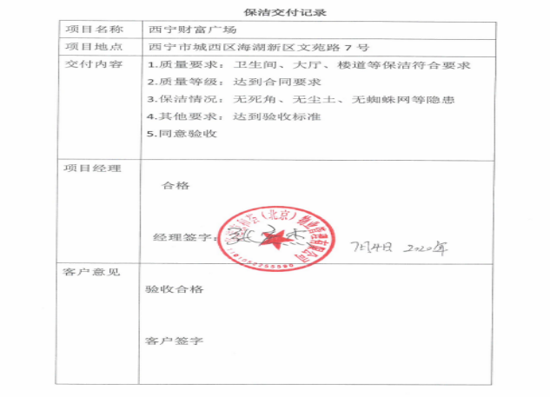  物业管理记录  项目名称 西宁财富广场-物业管理  项目地点 西宁市城西区海湖新区文苑路7号  交付内容 物业管理内容：  保洁、消防泵房、生活泵房、客服、保安、电梯管理  1.质量等级：符合合同要求  2.物业管理情况：达到合同标准  3.其他要求：达到合同标准  4.同意验收  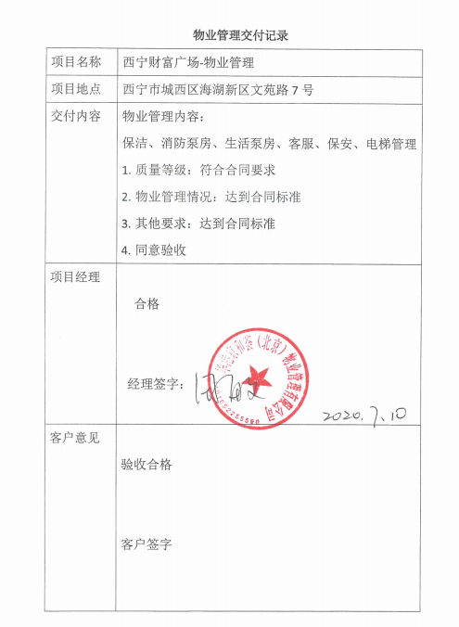
环境因素  危险源 | ES6.1.2 | 编制了《环境因素识别与评价控过程序》，采用是非判断法，规定重大环境因素评定。  提供《环境因素识别评价表》对生产和办公活动生命周期全过程分别进行排查，考虑了大气污染、噪声污染、土壤污染、水污染、废弃物污染、能源和资源消耗、火灾等方面；从过去、现在、将来三种时态；正常、异常和紧急三种。  物业管理过程中的环境因素，除了本身在物业管理过程中的环境因素外，公司也识别了能够施加影响的供方和客户的环境因素。另外，在采购产品的运输、使用、寿命结束后处理和最终处置相关的潜在重大环境影响。本部门识别的各区域环境因素有：废气粉尘、废水排放、噪声排放、固体废弃物排放、潜在火灾、水电能源消耗等。重要环境因素经按影响程度识别有：固体废弃物、.火灾  环境因素识别经核实，基本齐全。  编制了《危险源辨识和风险评价程序》，采用危险源级别判定标准，规定不可接受风险判定。  提供《危险源辨识和风险评价表》对生产生产各过程和办公活动分别进行辨识，考虑了触电、职业病伤害、意外伤害、火灾等方面；从过去、现在、将来三种时态；正常、异常和紧急三种状态识别危险源。  本部门识别的各区域危险源有：触电、意外伤害、职业病、火灾、机械伤害、高处坠落、物体打击等。不可接受风险识别有：潜在火灾、触电、意外伤害  危险源识别经核实，基本齐全。
运行控制 | ES8.1 | 编制与环境、职业健康安全管理体系运行控制有关的文件有《环境运行控过程序》、《职业健康安全运行控过程序》、《相关方管理程序》等。  废水管控：主要为生活污水，生活废水排入市政管网。  废气管控：物业管理无废气产生  噪声管控：物业管理服务过程和辅助设备选用了低噪声的设备和工具，做好基础减震，在厂房内生产隔声，同时加强设备的检查和维保，确保机械设备在正常工况下运行。  固废管控：物业管理；室内外清洁服务；物业管理服务过程中主要为木屑、纸屑、农药包装等。①项目部将木屑、纸屑等固废放置固定位置，积攒一定量后出售有废品回收单位再利用，②农药瓶子的处理：公司物业管理服务过程使用的农药瓶子，不乱扔，统一交给供应商，由供应商进行回收。  危废：公司的物业管理；室内外清洁服务；物业管理服务不产生危废。  资、能源管控：生产过程注意节水、节电、节油，人走关闭开关，现场未发现有漏水和浪费电能的现象。  潜在火灾管控：公司城市物业管理服务场配有不同规格灭火器。每年度检查消防器材有效性，提供2020年检查记录。远程抽查1个消防栓2个灭火器均符合要求。  高处坠落：该公司给施工人员配备安全的8字环下降器、安全带、安全帽、安全绳、座板、自锁器，均经过检验，同时在施工前进行安全技术交底，同时在施工过程中地面有人员监护，公司制定预案。  物体打击：在物业管理；室内外清洁服务；物业管理服务中，存在物体码放不牢固，或者意外情况，公司对员工加强培训，并在工作中加强检查巡视  职业健康安全管控：公司给员工发放工作服、口罩等劳保用品。  为主要长期员工上社保，见附件。  按有关程序和要求通报供方和顾客，采用〈告知函〉方式通报。查到相关方告知书。  现场运行情况：  抽查环境运行的策划与控制实施  1）固体废弃物排放的管控：  制定并实施《运行控制程序》中固体废弃物控制要求。办公室负责废弃物的分类、收集、保管、由有资质的市政环卫公司合法拉运、处置。现场分设：可回收一般废弃物、不可回收一般废弃物，员工能按要求分类放置固体废弃物。  2）废气排放管控：  现场作业在户外，物业管理服务不产生废气，在清扫过程中产生少量灰尘，工人佩戴口罩进行防护  3）意外火灾控制  组织的办公区域消防器材配置合理，每辆运输车都配置有灭火器，有灭火器等灭火器材，远程现场确认正常，《消防安全点检表》按规定实施检查；各部门不定期的对本部门防火工作进行消防安全检查，对查出的问题和隐患，及时进行整改解决，确保安全；定期对员工进行火灾安全意识培训。  4）意外伤害控制  驾驶员要求按管理制度进行驾驶汽车，不超速、不开斗气车、不酒后驾车等，每月进行安全培训；定期对汽车进行安全检查，对查出的问题和隐患，及时进行整改解决，确保安全。  查，运输部员工定期参加操作规程的培训,并进行了三级安全教育。  5）触电：使用手持电动工具时先检查有无电线裸露等安全隐患。临时用电需先进行审批，目前公司在户外不使用临时电  6）高温作业：  1.日最高气温达到40℃以上，应当停止当日室外露天作业；  2.日最高气温达到37℃以上、40℃以下时，用人单位全天安排劳动者室外露天作业时间累计不得超过6小时，连续作业时间不得超过国家规定，且在气温最高时段3小时内不得安排室外露天作业；  3.日最高气温达到35℃以上、37℃以下时，用人单位应当采取换班轮休等方式，缩短劳动者连续作业时间，并且不得安排室外露天作业劳动者加班。  公司严格按照上述规定，并在夏季时给员工准备绿豆汤、清凉油、风油精等防暑用品  疫情期间公司做好人员健康监测，测量体温，防护培训等，提高大家的个人防护意思，增加对新型冠状病毒病毒的了解，更好的做好个人防护
应急准备和相应 | ES8.2 | 参加办公室组织的应急培训和演练，详见审核办公室ES8.2条款记录。
不合格品输出控制 | Q8.7 | 公司在《不合格品控过程序》中，对不合格品的处置方式、处置的职责和权限、不合格的评审方式、让步接受的办法及责任部门等均作了规定，抽查：  采购产品不合格品处置：一般作退货或调换处理，目前无。  绿化过程不合格品处置：一般返工处理，目前无。  产品不合格品处置：一般返工处理，目前无。
说明：不符合标注N

